**Python上机实验报告4**

**学号：**117060400111 **姓名**： 王杰 **班级：** 应用统计学1班  **指导老师：**林卫中

**实验名称**： 练习书上习题

**实验要求：**运用for语句和while语句实现循环结构，掌握随机库的使用方法

**实验题目：4.1，4.2**

**算法实现：**自己思考写代码，再参照老师的代码。

**实验结果：**熟练了for语句和while语句实现循环结构，经参照老师写的代码，成功的将题目输出。

4.1猜数游戏

a = 5

N = 0

while True:

n = eval(input("请输入一个整数: "))

N = N + 1

if n < a:

print("遗憾，太小了")

continue

elif n == a:

print("预测{}次，你猜中了！".format(N))

break

else:

print("遗憾，太大了")

continue

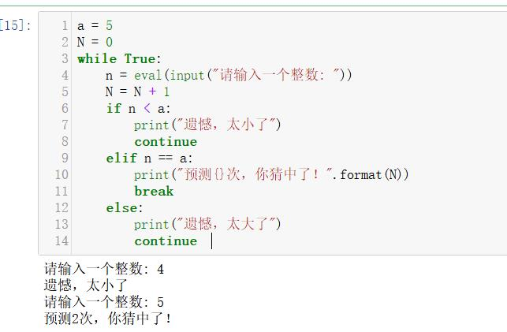

4.2统计不同字符个数

s=input("请输入一行字符")

a,b,c,d=0,0,0,0

for x in s:

if 'a'<= x <='z' or 'A'<= x <='Z':

a = a + 1

elif '0'<= x <='9':

b = b + 1

elif x ==' ':

c = c + 1

else:

d = d + 1

print("英文字符个数{},数字个数{},空格个数{},其他字符个数{}".format(a,b,c,d))

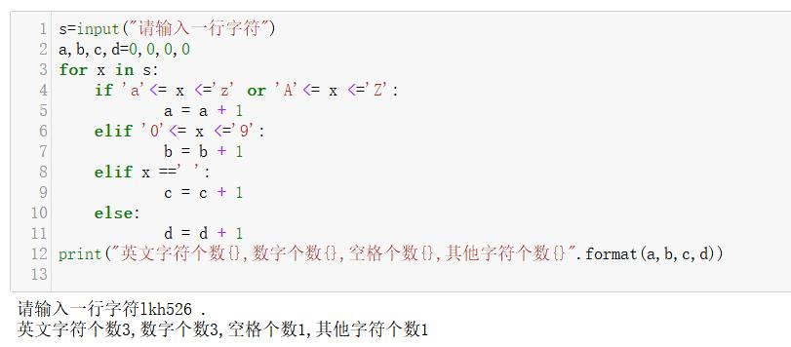

4.4猜数游戏续

import random

a=random.randint(0,100)

N = 0

while True:

n = eval(input("请输入一个整数: "))

N = N + 1

if n < a:

print("遗憾，太小了")

continue

elif n == a:

print("预测{}次，你猜中了！".format(N))

break

else:

print("遗憾，太大了")

continue

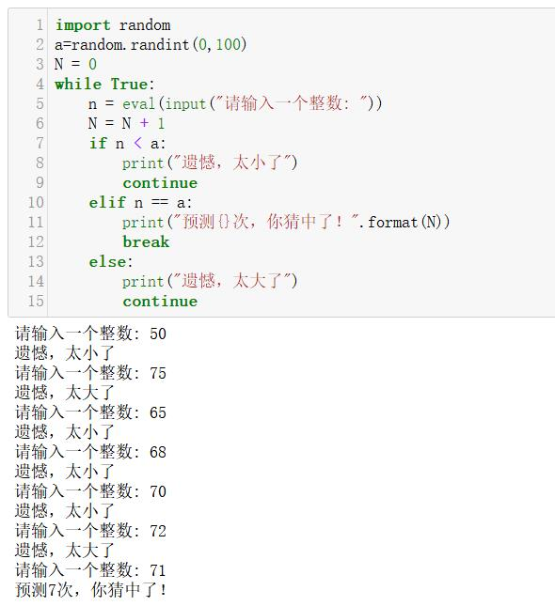

总结，练习了for和while语句，自己还需要加强练习。